Шарниры неравных угловых скоростей

**Карданные шарниры неравных угловых скоростей**применяются в карданных передачах **для передачи крутящего момента от коробки передач**(раздаточной коробки) **на главную передачу**ведущего моста под постоянно изменяющимся углом.  
Карданный шарнир неравных угловых скоростей отличается тем, что при равномерном вращении ведущего вала скорость ведомого вала постоянно изменяется. За один оборот карданного вала ведомая вилка при вращении дважды обгоняет ведущую и дважды отстает от нее. Вследствие неравномерности возникают дополнительные нагрузки на детали механизмов ведущего моста, увеличивая интенсивность изнашивания.**Чтобы устранить неравномерность вращения** ведомой части, **устанавливают несколько карданных шарниров** (в автомобиле ЗИЛ их три). Для компенсаций осевых удлиненный используют шлицевое соединение одной из вилок карданного шарнира с валом. **Промежуточная опора снижает вибрацию** и предотвращает возникновение нагрузок в промежуточном валу, которые возникают из-за неточности монтажа опоры и деформации рамы.

|  |
| --- |
| [Шарниры равных угловых скоростей](https://www.autoezda.com/transmission/101-sharnirrr.html)  [Схема привода передних колес. Устройство и описание](https://www.autoezda.com/transmission/101-sharnirrr.html) |

[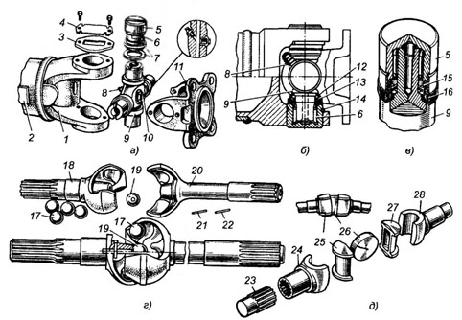](http://www.autoezda.com/)

**Карданные шарниры неравных угловых скоростей:**

а—в — неравных угловых скоростей; г и д — равных угловых скоростей; 1, 2, 24 и 28— вилки; 2— карданный вал; 3— крышка; 4— стопорная пластина; 5— стакан подшипника; 6— иголки; 7— войлочные уплотнения; 8— масленка; 9— крестовина; 10 — предохранительный клапан; 12 — отражатель; 13 — самоподжимная уплотнительная манжета; 14 — стопорное кольцо; 15 и 16 — радиальные и торцевые уплотнительные манжеты; 17— ведущие шарики; 18— наружный кулак; 19— центральный шарик; 20— внутренний кулак; 21 — штифт; 22— шпилька; 23— полуось; 25 и 27— полуцилиндрические кулаки; 26 — центральный диск.